Приглашаем Вас познакомить с прекрасным произведением выдающегося композитора Сергея Прокофьева!
08.12.2020
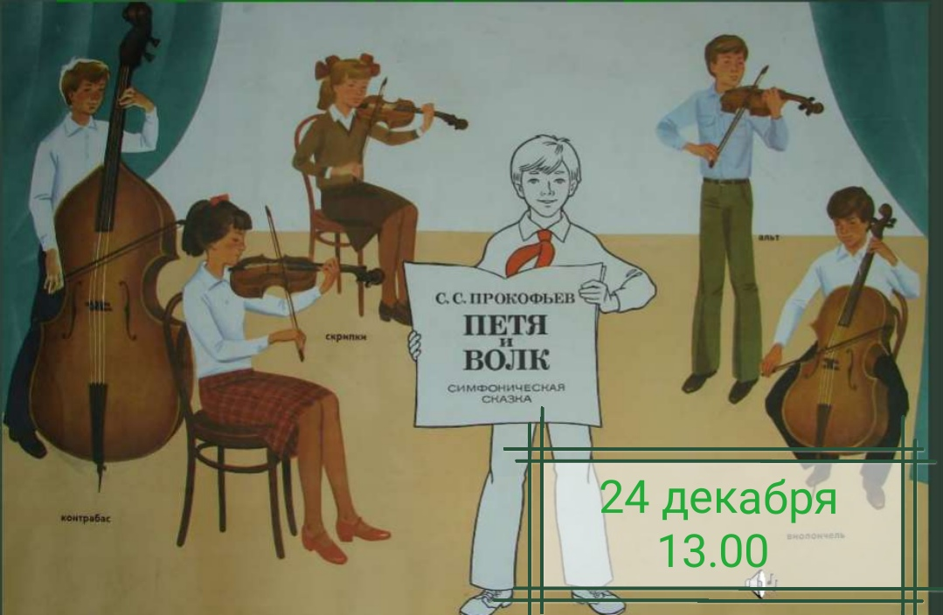
24 декабря в 13.00

Приглашаем Вас
познакомить с прекрасным произведением выдающегося композитора Сергея Прокофьева!
Произведение называется «Петя и волк». Это музыкальная сказка с увлекательным сюжетом, рассказываемая чтецом и озвученная симфоническим оркестром, учит детишек распознавать тот или иной музыкальный инструмент и знакомит с его характерными тембровыми особенностями. Представив каждого персонажа определенным музыкальным инструментом.
Zoom конференция:
806 861 6064
Пароль: 3q89ZZ

Адрес страницы: http://lublino.mos.ru/directions-of-activities/social-sphere/news-of-the-social-sector/detail/9512889.html
Управа района Люблино города Москвы

